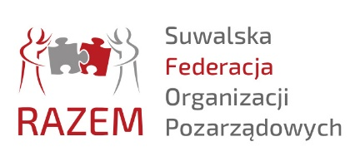
Suwalskie Forum Inicjatyw Pozarządowych 2018
Suwałki, 12 grudnia 2018 r.
sala konferencyjna, Aquapark Suwałki, ul. Papieża Jana Pawła II 7

 | PROGRAM WYDARZENIA
8.30 | Rejestracja uczestników  Doradztwo i konsultacje
9.00 | Otwarcie Forum – powitanie uczestników i gości  III sektor w Suwałkach  dr Jarosław Ruszewski  Prezes Suwalskiej Federacji Organizacji Pozarządowych RAZEM  Przewodniczący Suwalskiej Rady Działalności Pożytku Publicznego
9.15 | Budowanie wizerunku organizacji pozarządowej jako narzędzia sukcesu i promocji  Adriana Sadowska  Firma Sa-port Adriana Sadowska
9.45 | Suwalskie Barwy Wolontariatu – oblicza pracy społecznej w Suwałkach  Podsumowanie konkursu „Barwy Wolontariatu, Suwałki 2018” org. przez Centrum Aktywności Społecznej PRYZMAT pod Honorowym Patronatem Prezydenta Miasta Suwałk  Anna Ruszewska  wiceprezes Centrum Aktywności Społecznej PRYZMAT w Suwałkach  koordynator Regionalnego Centrum Wolontariatu i Suwalskiego Biura Wolontariatu
10.15 | Wręczenie laureatom konkursu „Barwy Wolontariatu, Suwałki 2018” przez Prezydenta Suwałk Czesława Renkiewicza okolicznościowych statuetek za społeczne zaangażowanie
10.30 | Jakie obowiązki ma organizacja pozarządowa w związku w RODO?  Justyna Kolesińska  Firma JK Doradztwo
11.00 | Przerwa
11.30 | Wewnętrzny kompas – sztuka osiągania szczęścia w życiu osobistym i zawodowym  Agnieszka Winnik-Pomichter  Poradnia Psychologiczno – Pedagogiczna w Suwałkach
12.00 | Wsparcie powstawania nowych miejsc pracy i funkcjonowania podmiotów ekonomii społecznej na przykładzie działalności Podlaskiego Centrum Wspierania Ekonomii Społecznej  Izabela Tomaszewska  Centrum Aktywności Społecznej PRYZMAT
12.30 | Współpraca samorządu z organizacjami na przykładzie wieloletnich zadań publicznych  Agnieszka Szyszko  Pełnomocnik Prezydenta Miasta ds. Współpracy z Organizacjami Pozarządowymi
13.00 | Przerwa
13.15 | Oferta nieodpłatnego wsparcia szkoleniowego i lokalowego Parku Naukowo-Technologicznego Polska Wschód sp. z o.o. w ramach projektu Podlaskie Centrum Wspierania Ekonomii Społecznej  Wioleta Borowa  Park Naukowo-Technologiczny Polska Wschód sp. z o.o.
13.45 | Dyskusja
14.30 | Zakończenie Forum
Forum towarzyszyć będzie prezentacja wystawy fotograficznej „III sektor w Suwałkach”.
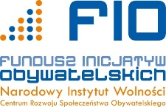
Forum organizowane w ramach projektu „III sektor dla Suwałk”, współfinansowanego ze środków Funduszu Inicjatyw Obywatelskich.

